МУНИЦИПАЛЬНОЕ БЮДЖЕТНОЕ ОБЩЕОБРАЗОВАТЕЛЬНОЕ УЧРЕЖДЕНИЕ «Атланаульская гимназия им. И. Казака»  МО «Буйнакский район»  368216 Республика Дагестан  Буйнакский район с. Атланаул | 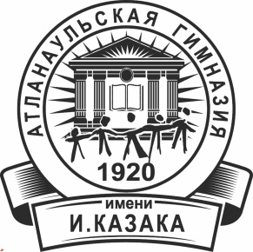 | ИНН: 0507009642  ОГРН: 1030500713616  КПП: 050701001  ОКПО: 58931252  E-mail: Atlanaul@rambler.ru  www: http://atlan.dagschool.com/  тел. 8(9064) 47 55 70
Отчет библиотекаря по внеклассному чтению.

Библиотекарь: Закавова А.А
Начиная с сентября в Атланаульской гимназии библиотекарем были проведены различные акции, конкурсы, мероприятия.
Цели и задачи:
Формирование представлений о ценности и значимости чтения;
Приобщение школьников к чтению;
Повышение культуры чтения;
Создание привлекательного образа «Читающего человека»;
Выявление и поощрение лучших читателей школьной библиотеки.
В течении учебного года были проведены следующие акции:
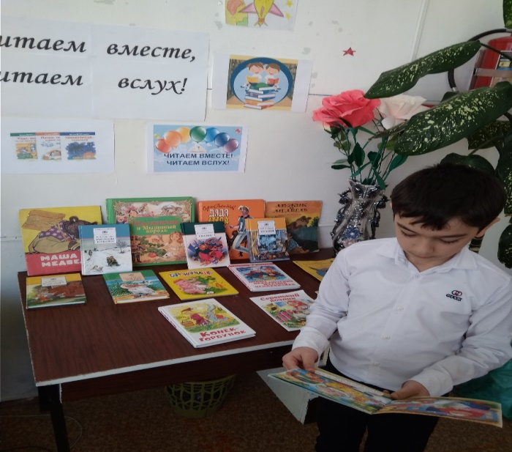
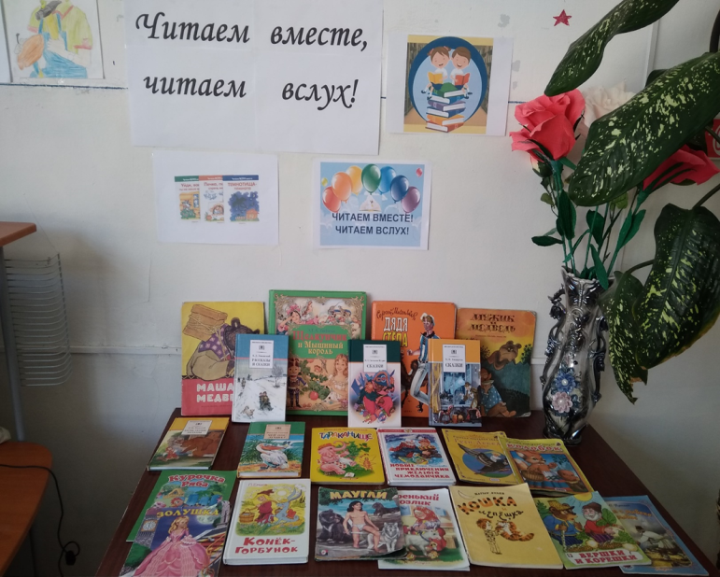
- «Читаем вместе, читаем вслух!» 5.03.2020г

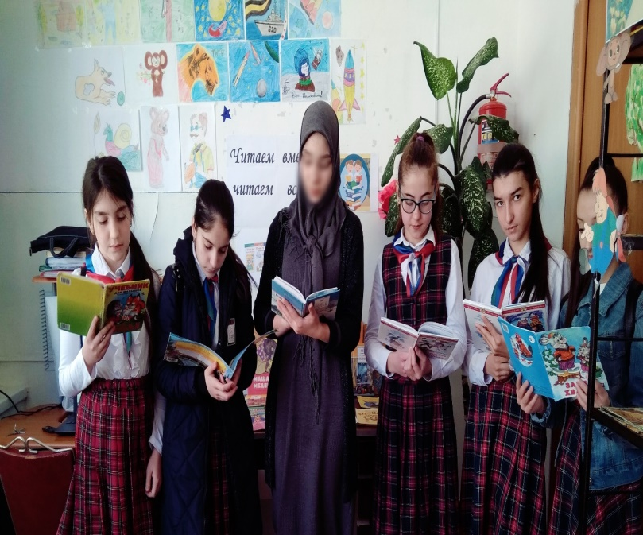
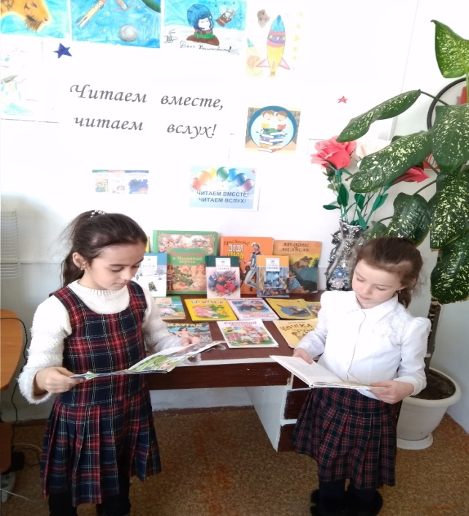

- «Подари книгу библиотеке!» 15.10.2019
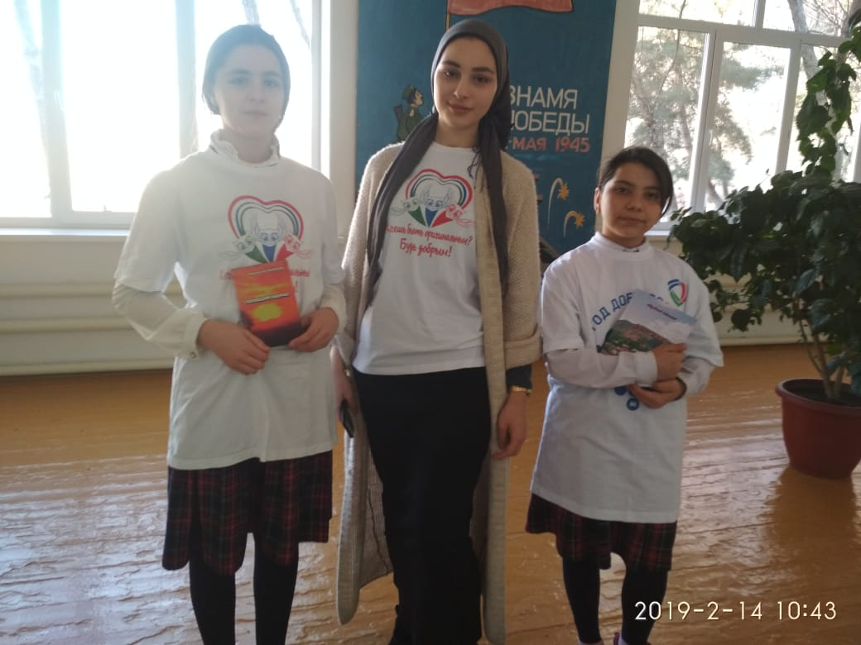
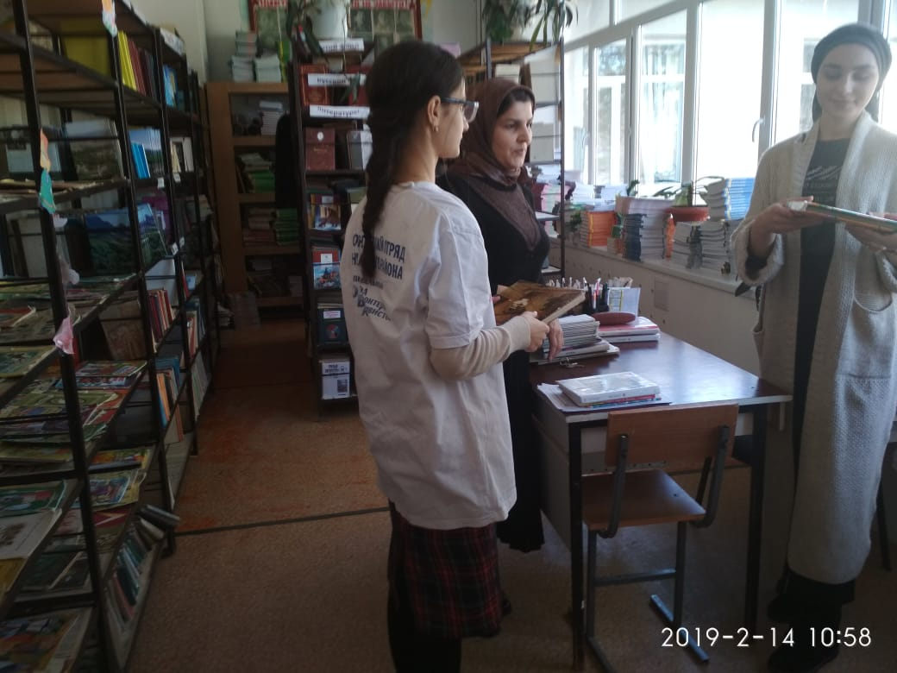
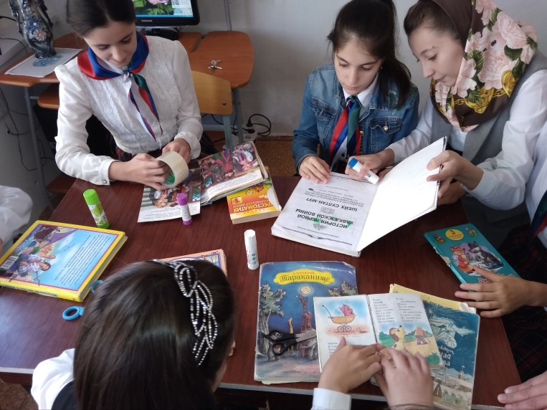
- «Подари жизнь книге!» 7.12.2019
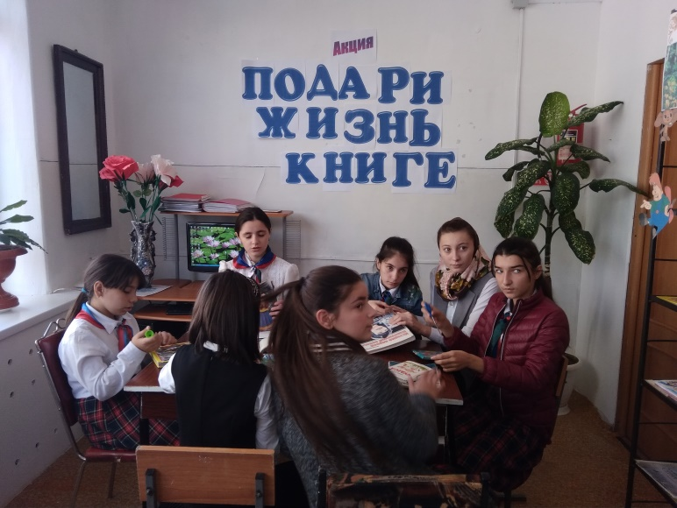
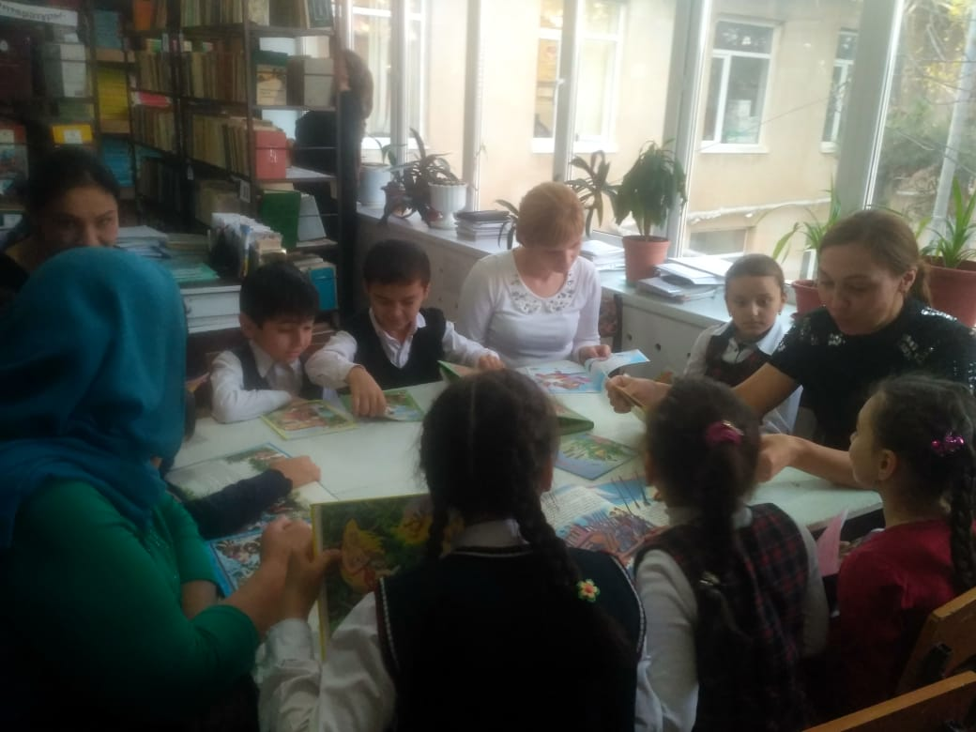
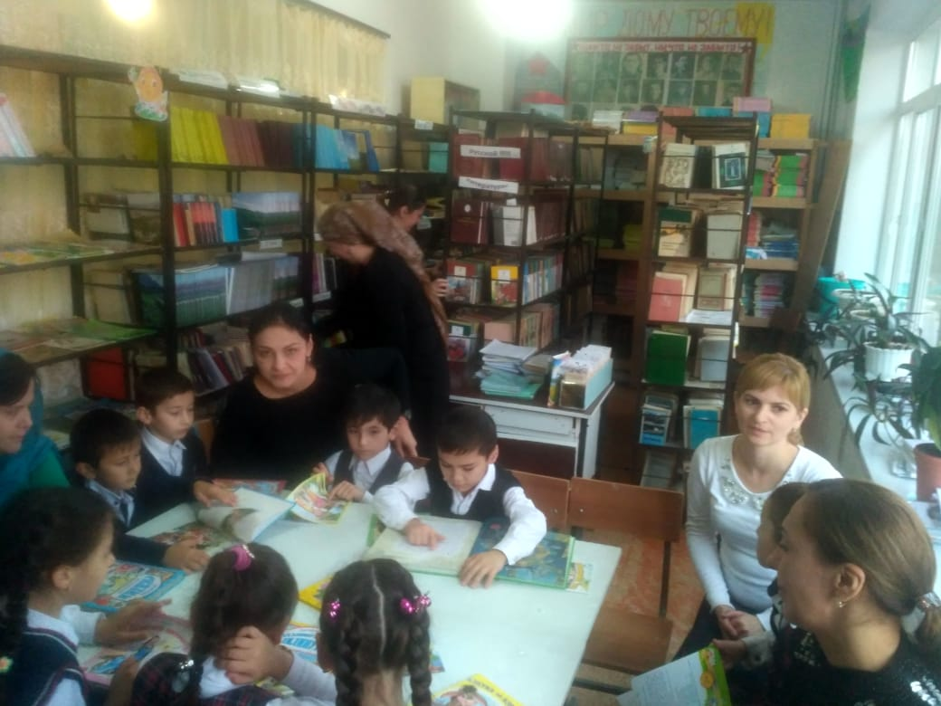
- «Читаем вместе с родителями!» 17.02.2020
5.Были проведены следующие конкурсы:
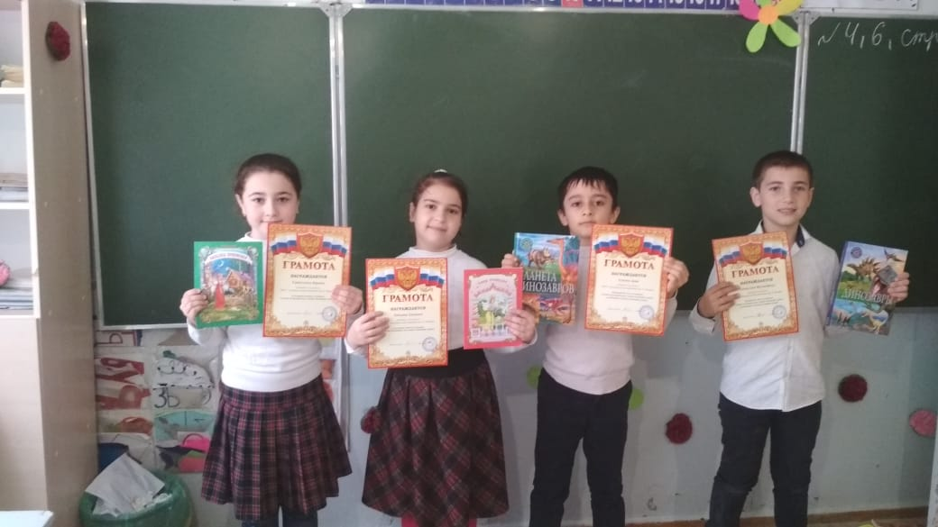
- «Самый читающий класс, самый читающий ученик» 6.03.2020

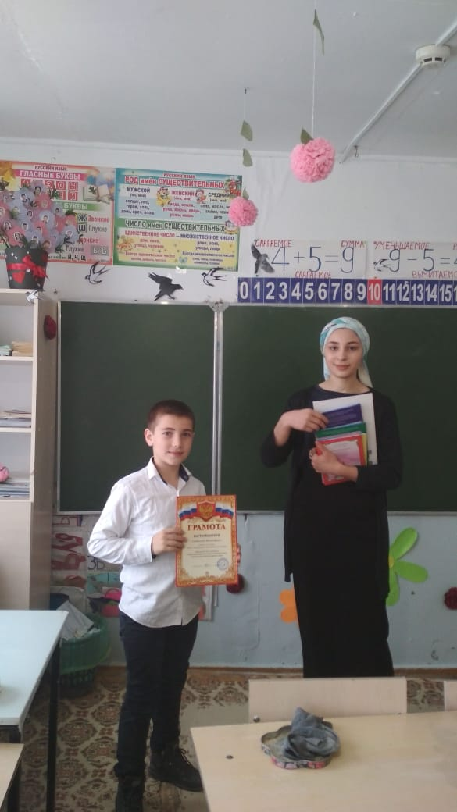
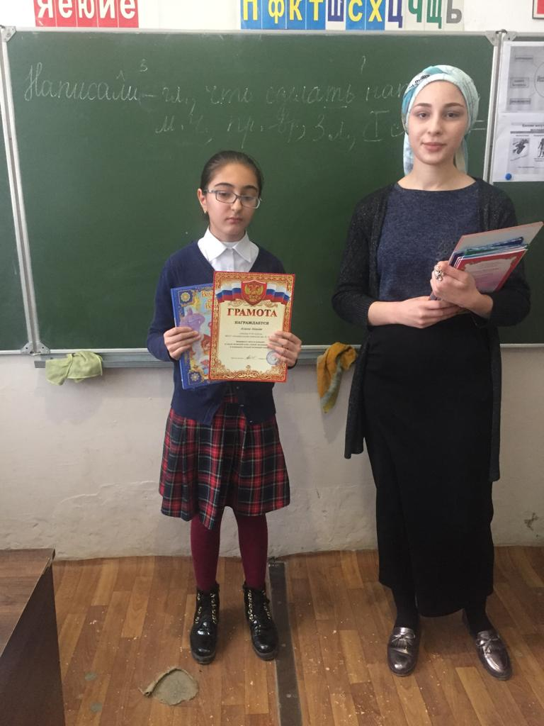
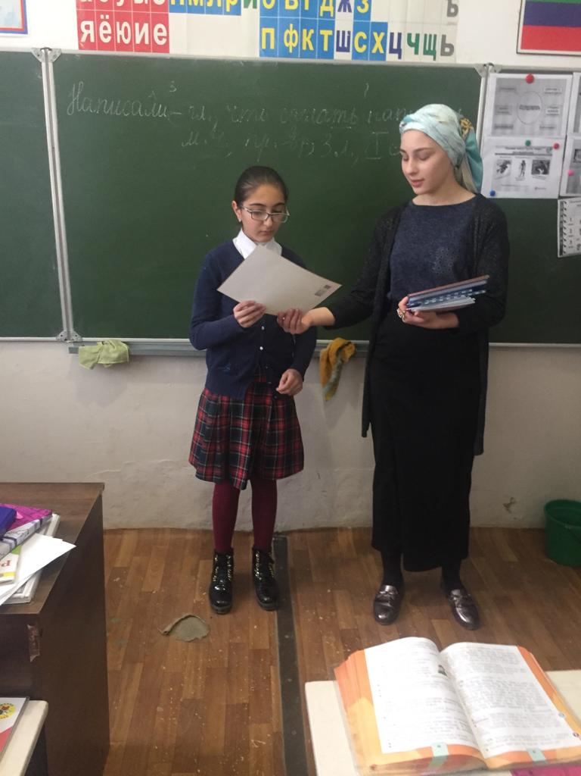

- Конкурс юных чтецов «Живая классика» 28.02.2020
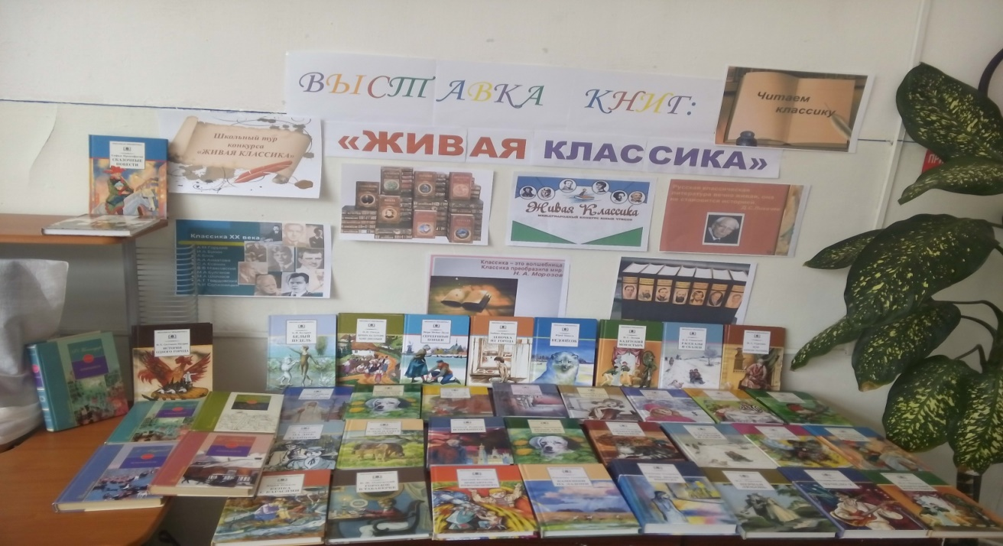

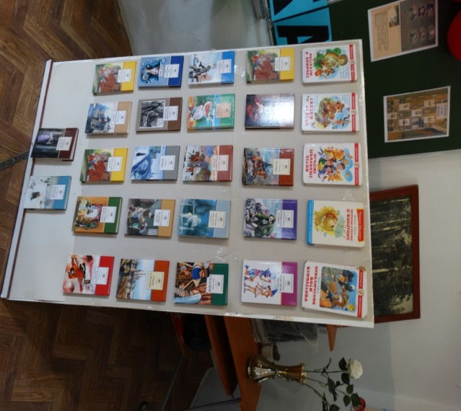
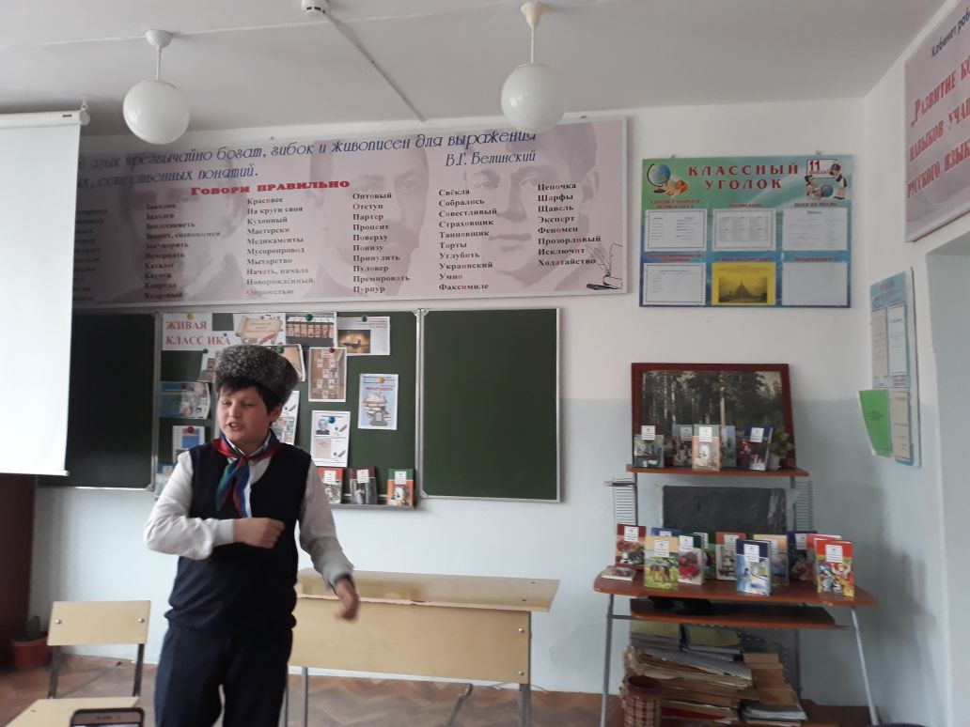
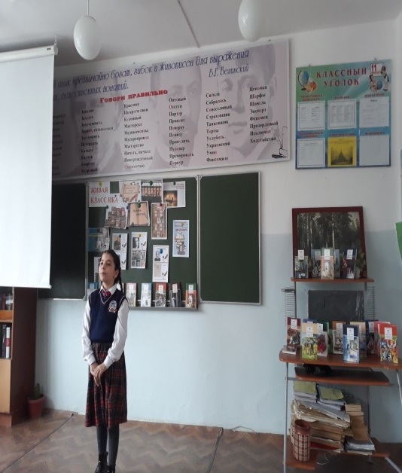
- В ходе недели по детской и юношеской книги были проведены мероприятия. (2-7 март 2020 год)
